HƯỚNG DẪN XUẤT KHẨU BÁO CÁO GỬI ĐƠN VỊ CẤP TRÊN

Vào Tệp/Xuất khẩu báo cáo tài chính…
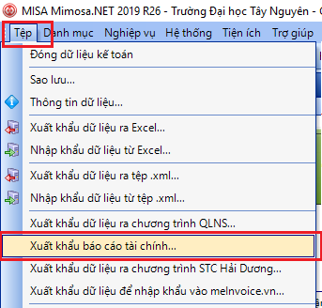
- Chọn kỳ báo cáo (ví dụ: Cả năm, 2018)
- Chọn các báo cáo cần gửi (tích ô vuông trên cùng để chọn tất cả)
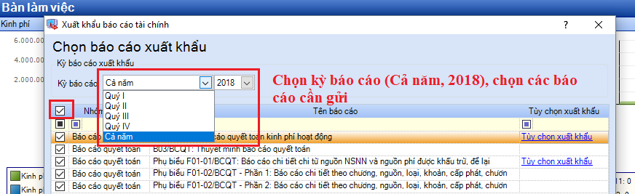
- Tích vào ô Tùy chọn xuất khẩu để chọn Bao gồm số liệu hoạt động SXKD
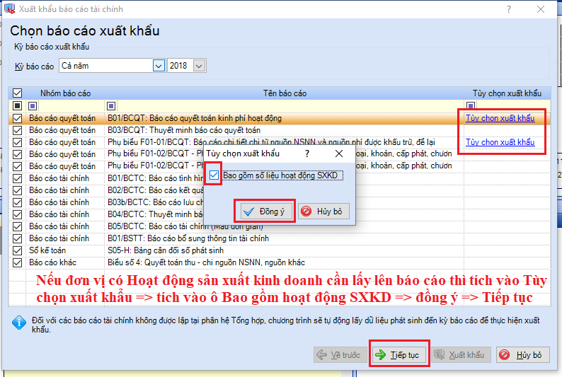
- Tiếp tục => Sửa lại mã nguồn, tên nguồn của đơn vị cấp trên đã thống nhất
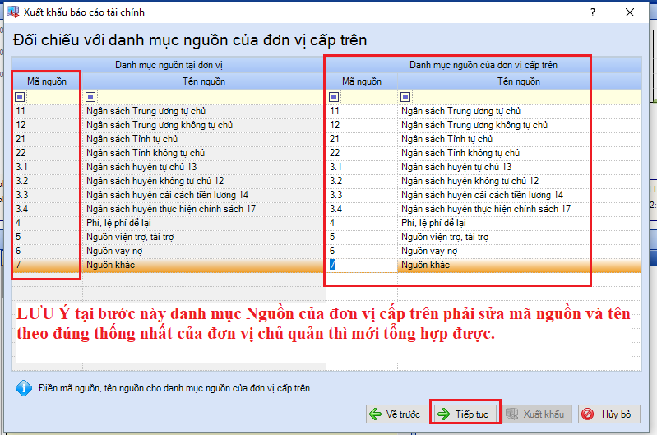
- Tiếp tục
- Chọn Nơi lưu dữ liệu (Nên tích dấu ba chấm (…) để chọn nơi lưu ra Desktop
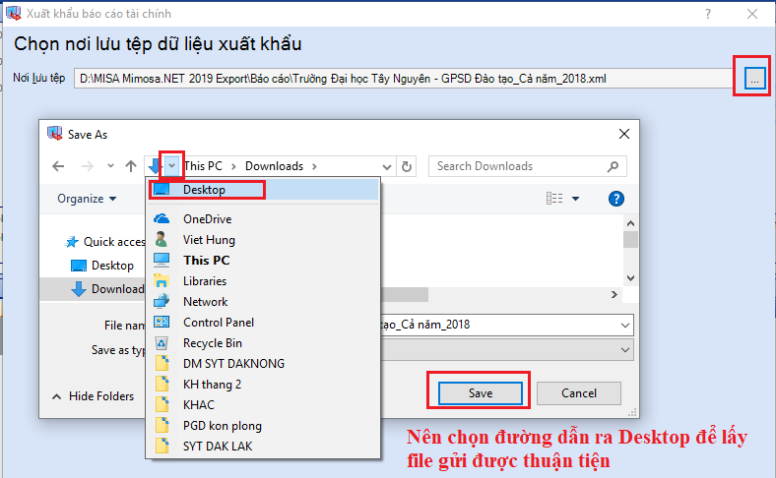
- Thực hiện (đợi PM chạy đến khi hoàn tất sẽ có 1 file XML có tên đơn vị + kỳ báo cáo
- Gửi file đó qua email mà đơn vị chủ quản yêu cầu nộp báo cáo để tổng hợp.

